PENGUATAN KAPASITAS TEKNIK KOMUNIKASI PERSUASIF KONTEN KREATIF BAGI UMKM DI BENGKULU TENGAH PROVINSI BENGKULU

STRENGTHENING THE CAPACITY OF CREATIVE CONTENT PERSUASIVE COMMUNICATION TECHNIQUES FOR UMKM IN CENTRAL BENGKULU BENGKULU PROVINCE

Vethy Octaviani^{1,*}, Sri Narti²
¹ vethyoctaviani@unived.ac.id, Prodi Ilmu Komunikasi Fakultas Ilmu-Ilmu Sosial Universitas Dehasen Bengkulu
² srinarti@unived.ac.id, Prodi Ilmu Komunikasi Fakultas Ilmu-Ilmu Sosial Universitas Dehasen Bengkulu

ABSTRAK
UMKM di Bengkulu Tengah Provinsi Bengkulu belum memanfaatkan media sosial dengan baik, dimana mereka memasarkan produk secara online namun kurang dilirik atau mendapat respon dari khalayak dikarenakan promosi yang disampaikan kurang kreatif dan persuasif. Hal ini tentu saja berdampak pada omset penjualan mereka. Oleh sebab itu, pemberdayaan dan dukungan terhadap UMKM tersebut sangat diperlukan. Sektor UMKM memiliki peran penting dalam mendukung pembangunan ekonomi di Indonesia, dimana secara langsung berkontribusi dalam mengangkat perekonomian rakyat (Yudilestari, 2024). Metode yang dilakukan dalam kegiatan pengabdian kepada masyarakat ini menggunakan metode ceramah dan diskusi. Pelaksanaan kegiatan diawali dengan pemberian materi tentang teknik komunikasi persuasif dan konten kreatif, selanjutnya dilakukan pendampingan langsung pembuatan konten melalui media sosial masing-masing peserta. Selama kegiatan berlangsung dari sesi penyampaian materi hingga kegiatan diskusi dan praktek langsung, terlihat antusiasme para peserta mengikuti kegiatan ini sangat tinggi, dapat dilihat dari banyaknya pertanyaan dari peserta diakhir pemaparan tiap narasumber serta peserta dapat memahami dan mengaplikasikan ilmu yang diberikan dengan baik. Beberapa peserta telah mampu menghasilkan karya yang langsung mereka posting. Kegiatan pengabdian kepada masyarakat ini diharapkan dapat menjadi langkah antisipatif dalam membantu UMKM di Kabupaten Bengkulu Tengah mengembangkan usahanya.

Kata Kunci : peningkatan kapasitas, komunikasi persuasif, konten kreatif, umkm

ABSTRACT
UMKM in Central Bengkulu, Bengkulu Province, have not utilized social media well, where they market their products online but do not get enough attention or get a response from the public because the promotions delivered are less creative and persuasive. This of course has an impact on their sales turnover. Therefore, empowerment and support for UMKM is very necessary. The UMKM sector has an important role in supporting economic development in Indonesia, which directly contributes to uplifting the people's economy (Yudilestari, 2024). The method used in this community service activity uses lecture and discussion methods. The implementation of the activity began with providing material on persuasive communication techniques and creative content, followed by direct assistance in creating content via social media for each participant. During the activity, from the material delivery session to discussion and direct practice activities, it was seen that the enthusiasm of the participants in participating in this activity was very high, it could be seen from the many questions from participants at the end of each resource's presentation and the participants were able to understand and apply the knowledge provided well. Some participants have been able to produce work that they immediately posted. It is hoped that this community service activity can be an anticipatory step in helping UMKM in Central Bengkulu Regency develop their businesses.
Keywords : capacity building, persuasive communication, creative content, umkm

PENDAHULUAN
Perkembangan teknologi informasi yang semakin cepat dan mudah secara tidak langsung mendorong perubahan pola pemasaran konvensional menuju pemasaran modern. Meningkatnya pengguna media sosial memacu Usaha Kecil Mikro dan Menengah (UMKM) untuk beradaptasi dengan memanfaatkan teknologi digital guna meningkatkan efisiensi dalam pemasaran, berkomunikasi dengan pelanggan dan membangun brand image secara lebih efektif (Mutiara, 2021) agar dapat bersaing dan menjangkau pasar yang lebih luas. Saat ini, media sosial menjadi pilihan utama sebagai media promosi bagi pelaku usaha, karena media sosial memiliki potensi menghubungkan banyak orang dengan mudah dan gratis. Sejak pandemi, penggunaan media sosial meningkat signifikan terutama dikalangan ibu rumah tangga untuk berbisnis online (Satria, 2022).
Media sosial bagi UMKM merupakan sarana komunikasi yang efektif untuk dapat meningkatkan pangsa pasar serta membantu keputusan bisnis. Penggunaan media sosial dapat meningkatkan volume penjualan hingga lebih dari 100% bila dilakukan update informasi setiap hari dan secara konsisten (Arrasyid, 2022). Hal tersebut tentunya menciptakan peluang besar untuk mengembangkan bisnis secara online sebagai alternatif promosi selain penjualan konvensional karena bisnis digital dapat menjangkau berbagai golongan usia yang beragam dan jangkauan yang lebih luas. Selain itu, media sosial memiliki pengaruh yang cukup signifikan terhadap loyalitas konsumen (Intan, 2019).
Provinsi Bengkulu khususnya di Kabupaten Bengkulu Tengah, berdasarkan Online Data Sistem (ODS) dari Dinas Koperasi dan UKM Provinsi Bengkulu, per Juli 2024, terdapat 68 UMKM yang aktif (data.bengkuluprov.go.id). Berdasarkan hasil observasi penulis, sebagian besar pelaku UMKM di Bengkulu Tengah belum memanfaatkan media sosial dengan baik, dimana mereka memasarkan produk secara online namun hanya dengan posting foto asli produk saja sehingga promosi produk yang dilakukan kurang dilirik atau mendapat respon dari khalayak dikarenakan promosi yang disampaikan kurang kreatif dan persuasif. Hal ini tentu saja berdampak pada omset penjualan mereka. Oleh sebab itu, pemberdayaan dan dukungan terhadap UMKM tersebut sangat diperlukan. Sektor UMKM memiliki peran penting dalam mendukung pembangunan ekonomi di Indonesia, dimana secara langsung berkontribusi dalam mengangkat perekonomian rakyat (Yudilestari, 2024).
Tantangan yang dihadapi UMKM adalah dukungan dari pemerintah dan banyaknya pesaing yang bahkan menjual produk serupa sehingga pelaku usaha terpaksa harus berupaya menciptakan perbedaan. Pemerintah belum sepenuhnya memperhatikan usaha-usaha kecil yang memiliki potensi melalui kearifan lokal untuk mengangkat potensi ekonomi disetiap daerah (Ardianti, 2019). Dan berbicara tentang media sosial, maka tidak terlepas dari konten yang ada didalamnya. Konten adalah informasi yang diberikan oleh sebuah brand dan juga individu dengan cara dan tujuan tertentu (Ashoumi, 2023). Semakin menarik konten yang dibuat maka akan semakin banyak yang tertarik mengikuti lini masanya (Gusti, 2022). Permasalahan yang sering dialami UMKM adalah peningkatan kompetensi dalam pembuatan konten. Belum semua UMKM memiliki sumber daya yang mendukung untuk pengelolaan konten (Rizqi, 2023).
Dari analisis situasi diatas, UMKM Bengkulu Tengah harus belajar dan memahami lebih dalam tentang srategi yang harus dilakukan agar bisa bersaing dalan penjualan khususnya melalui pasar digital. Pelaku UMKM belum sepenuhnya memiliki kemampuan yang cukup dalam membuat materi konten kreatif yang persuasif. Kemampuan dan pengelolaan media sosial masih terbatas, terutama dalam hal pembuatan konten secara berkala. Permasalahan yang sering dialami pengusaha adalah pengusaha belum memaksimalkan dengan baik kegiatan konten pemasaran persuasif dan minimnya rutinitas konsistensi pihak pengusaha dalam membuat konten. Konten yang persuasif digunakan bukan hanya sekedar untuk berjualan tetapi juga bertujuan untuk membangun nilai dari merk (Hasan, 2023). Promosi melalui media sosial tidak hanya mengandalkan keindahan foto, tetapi juga memerlukan teknik konten pemasaran persuasif yang baik dalam menyusun judul foto dan video dengan memanfaatkan fitur-fitur yang ada di media sosial (Wardiani, 2020).
Tim Pengabdian Kepada Masyarakat (Tim PKM) Universitas Dehasen Bengkulu yang berasal dari Program Studi Ilmu Komunikasi Fakultas Ilmu-Ilmu Sosial menyadari bahwa digitalisasi dapat menjadi solusi yang tepat untuk UMKM beradaptasi sebagai upaya mempertahankan dan mengembangkan bisnis. Berdasarkan analisis situasi dan permasalahan diatas, maka Tim PKM berupaya untuk membantu mengembangkan kapasitas UMKM tentang cara membuat konten yang persuasif melalui kegiatan pelatihan dan pendampingan berupa teknik komunikasi persuasif pembuatan konten kreatif bagi UMKM di Kabupaten Bengkulu Tengah. Kegiatan ini diharapkan dapat membantu berkembangnya UMKM serta dapat memberikan kemudahan bagi pengelola UMKM dalam menjalankan usahanya untuk menawarkan produk bisnisnya kepada khalayak.

METODE
Tahapan kegiatan pengabdian kepada masayarakat ini terdiri dari tahap persiapan yaitu pegurusan ijin dan survey dan identifikasi permasalahan di lokasi, tahap pelaksanaan kegiatan yaitu pemberian materi dan pendampingan berupa praktek langsung, dan tahap diskusi. Metode yang dilakukan dalam kegiatan pengabdian kepada masyarakat ini adalah menggunakan metode ceramah dan diskusi. Hal ini dilakukan dengan mengadopsi model komunikasi persuasif dengan bersikap sejajar, memperbanyak diskusi, mengarahkan secara halus, mendampingi, serta mendengarkan keluhan para peserta kegiatan sehingga materi dapat diterima dengan baik.

HASIL DAN PEMBAHASAN
Kegiatan Pengabdian Kepada Masyarakat dengan tema ‘Penguatan Kapasitas Teknik Komunikasi Persuasif Konten Kreatif Bagi UMKM Di Bengkulu Tengah Provinsi Bengkulu’ dilaksanakan oleh Tim Dosen dan Mahasiswa Program Studi Ilmu Komunikasi Fakultas Ilmu-Ilmu Sosial Universitas Dehasen Bengkulu pada tanggal 03 Desember 2024 di Balai Desa Sri Kuncoro yang terletak di Kecamatan Pasar Pedati Kabupaten Bengkulu Tengah Provinsi Bengkulu. Sasaran kegiatan ini adalah UMKM yang berada dibawah naungan Asosiasi Pengusaha Mikro Kecil Menengah Mandiri Indonesia (APMIKIMMDO) Cabang Bengkulu Tengah.
Tahap pertama kegiatan adalah tahap persiapan yaitu observasi lokasi, pengurusan izin, penentuan tema, penentuan hari pelaksanaan, persiapan sarana dan prasarana untuk mendukung kegiatan. Dalam hal ini, agar kegiatan berjalan dengan baik maka dipersiapkan peralatan yang mendukung pembuatan konten yaitu produk yang akan dijadikan objek konten, akun media sosial sebagai media publikasi, dan aplikasi untuk proses editing. Kegiatan persiapan ini dilakukan 1 bulan sebelum pelaksanaan.
Tahap kedua adalah pelaksanaan kegiatan yang dihadiri 33 UMKM yang berasal dari berbagai desa di Kabupaten Bengkulu Tengah. Kegiatan dimulai dengan pemberian pengantar berupa mengapa kegiatan ini penting dilaksanakan serta memotivasi UMKM untuk dapat memanfaatkan teknologi khususnya handphone yang mereka miliki untuk promosi usahanya. Selanjutnya pemberian materi pertama dijelaskan oleh Dosen Program Studi Ilmu Komunikasi Fakultas Ilmu-Ilmu Sosial Universitas Dehasen Bengkulu, Vethy Octaviani, M.I.Kom tentang teknik komunikasi persuasif.

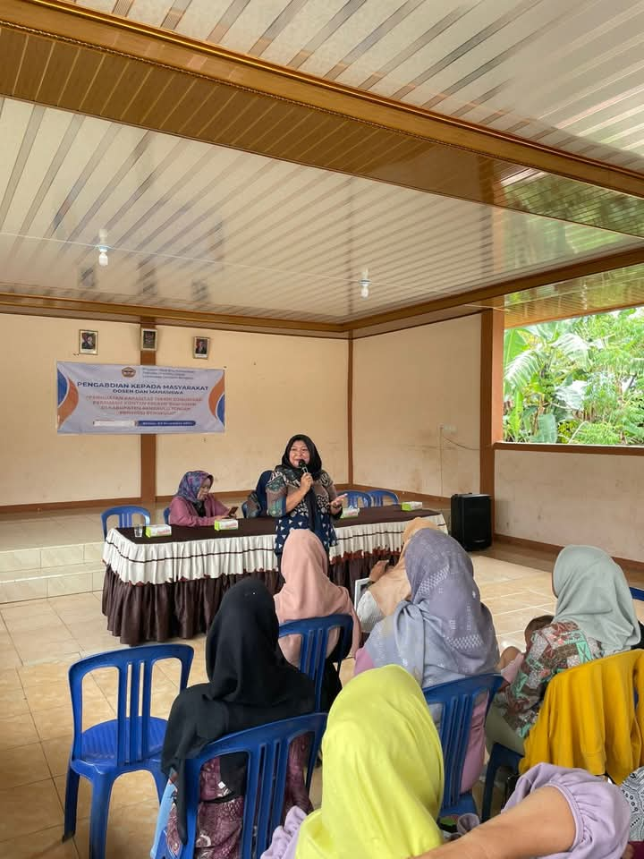
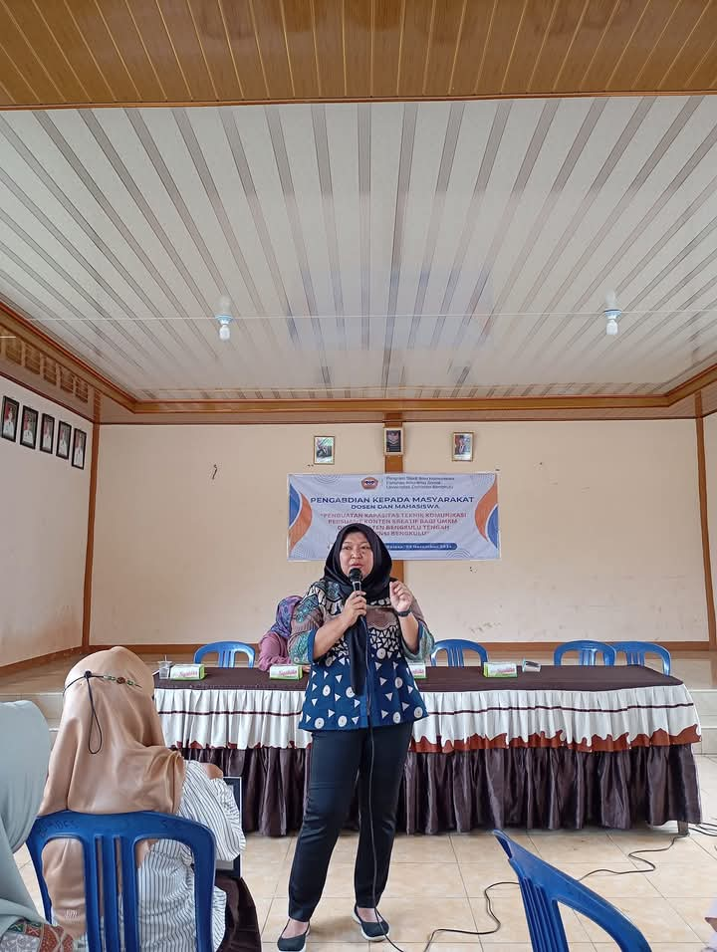
Gambar 1. Pemberian Materi Teknik Komunikasi Persuasif
Dalam materi pertama dijelaskan tentang pentingnya membuat konten yang mampu mempersuasi khalayak sehingga efek komunikasi yang ditimbulkan menjadi bermanfaat dan mampu mempengaruhi orang yang melihat konten tersebut. Teknik komunikasi persuasif dalam pemasaran digital adalah strategi untuk meyakinkan konsumen agar membeli produk. Beberapa teknik yang disampaikan pada kegiatan ini adalah teknik memanfaatkan kecenderungan orang untuk mengikuti arus (ikut-ikutan atau latah), teknik menggunakan testimoni atau ulasan positif dari pelanggan untuk meningkatkan kepercayaan konsumen, dan teknik memanfaatkan tokoh atau orang terkenal untuk memberikan legitimasi kepada produk. Hal terpenting dalam teknik komunikasi persuasif adalah pesan yang terencana dimana mampu menggugah perasaan khalayak secara psikologis (Soemirat, 2014).
Selanjutnya pemberian materi kedua oleh Sri Narti, M.I.Kom, Dosen Program Studi Ilmu Komunikasi Fakultas Ilmu-Ilmu Sosial Universitas Dehasen Bengkulu terkait Konten Kreatif. Dalam hal ini dijelaskan tentang konten kreatif yang berkualitas dapat membantu membangun kredibilitas dan brand awareness untuk mempromosikan produk atau jasa yang dijual. Konten kreatif adalah informasi yang disajikan secara orisinil dan menarik dapat beruba video pendek atau reels. Ringkasan informasi melalui video singkat dapat menjadi alat yang kuat untuk mempromosikan produk atau merk karena dapat menyampaikan pesan secara kreatif dan mengundang emosi dari khalayak (Meri, 2024). Beberapa tips untuk membuat konten kreatif juga disampaikan yaitu memiliki headline yang kuat, konten tidak terlalu panjang dan fokus pada keunggulan produk, serta konten sebaiknya mampu memberikan jawaban dari pertanyaan yang mungkin terjadi dari khalayak.

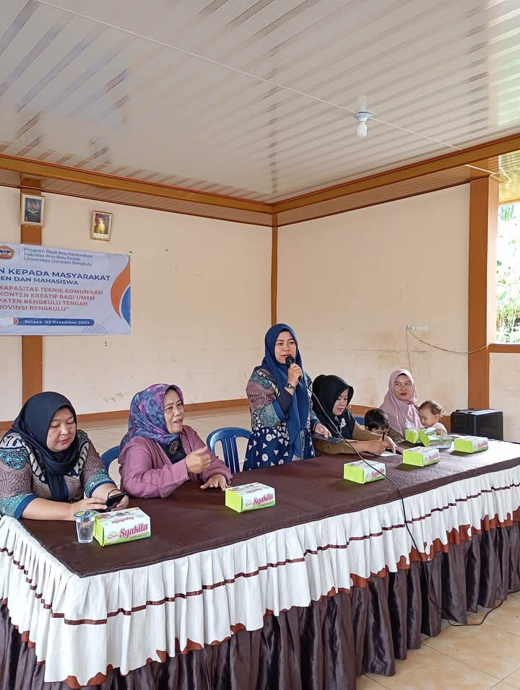
Gambar 2. Pemberian Materi Konten Kreatif

Setelah pemberian materi secara teori, kegiatan dilanjutkan ke tahap diskusi dan pendampingan langsung pembuatan konten kreatif yang mempersuasi. Kegiatan ini didampingi oleh mahasiswa Program Studi Ilmu Komunikasi Fakultas Ilmu-Ilmu Sosial Universitas Dehasen Bengkulu, yang juga merupakan konten kreator. Dalam hal ini, UMKM yang datang diupayakan untuk dapat berpromosi melalui media sosial yang mereka miliki. Bagi yang belum punya akun akan dibuatkan dan bagi yang sudah akan dibantu dalam membuat konten sederhana baik berupa foto atau video pendek.
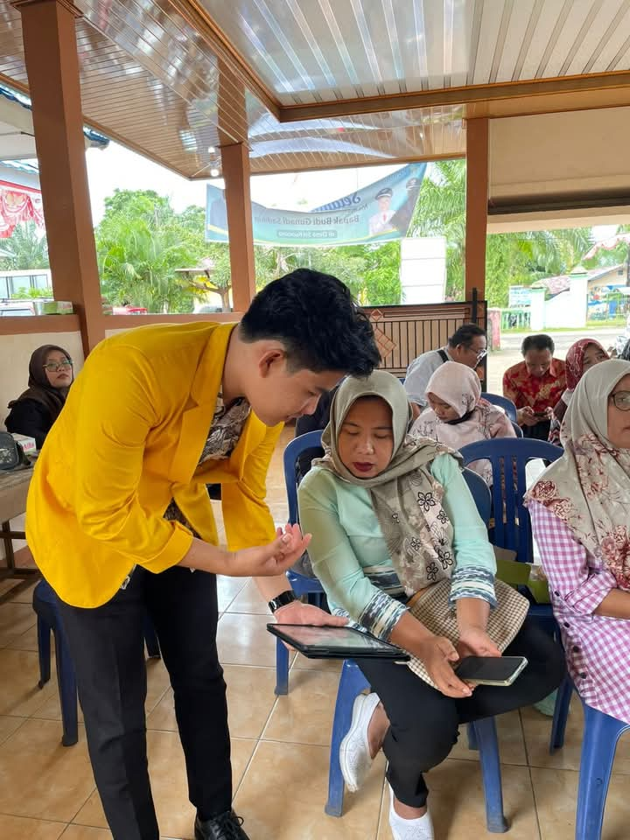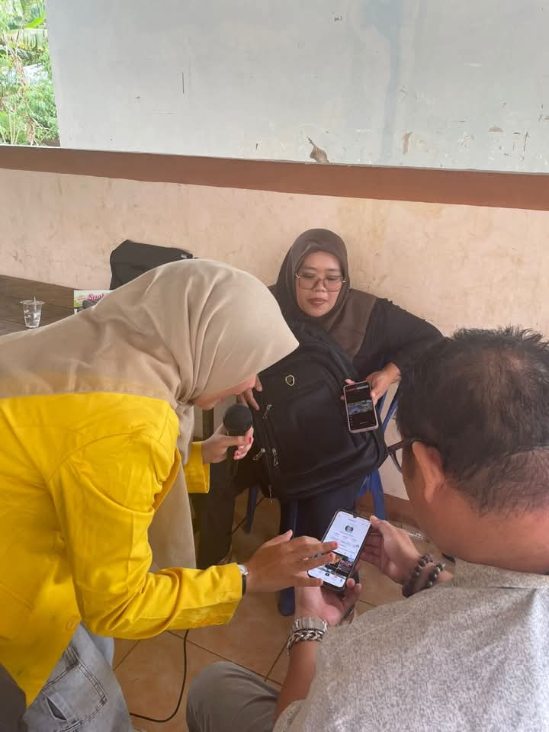
Gambar 3. Proses Diskusi dan Pendampingan Pembuatan Konten

Selama kegiatan berlangsung dari sesi penyampaian materi hingga kegiatan diskusi dan praktek langsung, terlihat antusiasme para peserta mengikuti kegiatan ini sangat tinggi, dapat dilihat dari banyaknya pertanyaan dari peserta diakhir pemaparan tiap narasumber dan peserta dapat memahami dan mengaplikasikan ilmu yang diberikan dengan baik. Berikut salah satu akun pemilik usaha yang berhasil membuat beberapa postingan saat pelatihan berlangsung :

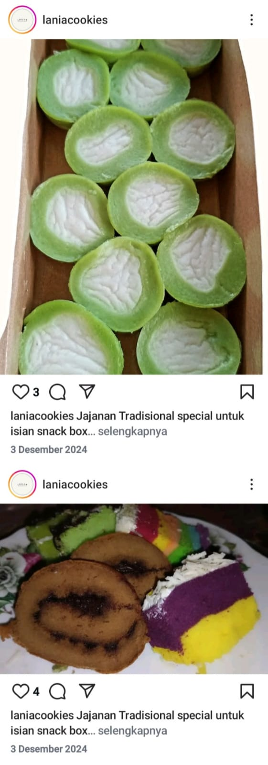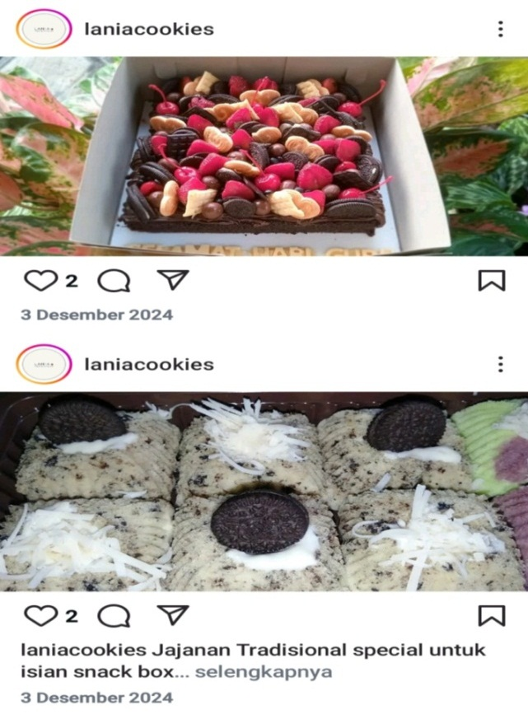
Gambar 4. Hasil Pendampingan Pembuatan Konten

Secara umum kegiatan pengabdian kepada masyarakat ini berjalan sangat lancar. Faktor yang mendukung adalah besarnya antusiasme UMKM Bengkulu Tengah selama proses kegiatan, sehingga kegiatan berlangsung dengan efektif dan efisien. Sedangkan faktor penghambatnya adalah keterbatasan waktu, sinyal internet, dan kondisi cuaca yang hujan. Dan untuk mengatasi kendala tersebut, Tim PKM memberikan kesempatan kepada peserta untuk dapat berdiskusi lebih lanjut baik secara langsung ataupun melalui media WhatsApp.

KESIMPULAN
Kegiatan pengabdian kepada masyarakat berjalan dengan baik dan diharapkan dapat menjadi langkah antisipatif dalam membantu UMKM di Kabupaten Bengkulu Tengah mengembangkan usahanya serta sebagai wujud kepedulian aktif dosen dan mahasiswa Program Studi Ilmu Komunikasi Fakultas Ilmu-Ilmu Sosial Universitas Dehasen Bengkulu dalam mentransfer pengetahuan, keterampilan, dan teknologi bagi masyarakat khususnya UMKM. Kreatifitas dalam teknik komunikasi persuasif konten kreatif menjadi hal yang sangat berarti bagi para pelaku UMKM, karena mereka sekarang berusaha menciptakan konten yang lebih menarik untuk mendukung strategi penjualan produk secara online.

DAFTAR PUSTAKA
Ardianti, Dini dkk. 2019. PKM Pemasaran Online Pada Usaha Sabun Herbal Di Kota Bandung. Jurnal Abdi MOESTOPO Vol.2 No.1, 23-29
Arrasyid, A Haisam dkk. 2022. Sharing Pelatihan Canva Dalam Pembuatan Konten Islami. Jurnal Pengabdian Masyarakat Indonesia Vol.2 No.1, 99-103
Ashoumi, Hilyah dkk. 2023. Pendampingan Pembuatan Konten Menarik Dalam Peningkatan Kreatifitas Marketing UMKM ‘Kriuknya’. Ngabekti : Jurnal Pengabdian Kepada Masyarakat Vol.1 No.2 Desember 2023, 172-184
Gusti, I Agung dkk. 2022. Sosial Media Bagi Industri Kecil Menengah. Journal Of Sosial Work and Empowerment Vol.1 No.3
Hasan, Saqwi Saad dkk. 2023. Pelatihan Pembuatan Materi Konten Pemasaran Persuasif dan Pemasaran Digial Pada Usaha Mikro Kecil Menengah PT. Tegal Salam. JIPM: Jurnal Inovasi Pengabdian Masyarakat Vol.1 No.1 Januari 2023, 55-59
Intan, Theresia dkk. 2019. Peningkatan Daya Saing Produsen Minuman Herbal Melalui Pembuatan Konten Kreatif Media Sosial Berbasis Pemasaran E-Marketing. Jurnal Komunikasi Profesional Vol.2 No.2, 68-79
Mery dkk. 2024. Membangun Brand UMKM Melalui Konten Kreatif dan Efektif Menggunakan Tiktok. Jurnal Pengabdian Kepada Masyarakat UNAMA Vol.3 No.1 April 2024, 51-58
Mutiara, Nidia Ananda dkk. 2021. Adopsi Media Sosial Terhadap Kinerja UMKM Di Kota Bandung. Jurnal Ilmiah Manajemen Ekonomi dan Akuntansi Vol.5 No.1 April 2021, 1673-1684
Risqi, Akhmad Wasiur dan Mohammad Nuruddin. 2023. Pelatihan Pembuatan Konten Kreatif Sosial Media Bagi Usaha Mikro Kecil Menengah Sidayu Gresik. KREATIF: Jurnal pengabdian Kepada Masyarakat Nusantara Vol.3 No.3, 184-189
Satria, Budi Tambunan dkk. 2022. Pelatihan Konten Video Kreatif Menggunakan Filmora 10 di STAI Hubbukwathan Duri. J-PEMAS- Jurnal Pengabdian Masyarakat Vol.3 No.1, 26-33
Soemirat, Soleh dan Asep Suryana. 2014. Komunikasi Persuasif ; Edisi II Cetakan I. Tanggerang Selatan, Universitas Terbuka
Wardiani, Iskandar dkk. 2020. Pengembangan Promosi Wisata Melalui Copywriting Di Media Sosial Oleh Karang Taruna Desa Warnasari Kecamatan Pangalengan Kabupaten Bandung. Community Development Journal: Jurnal Pengabdian Kepada Masyarakat Vol.1 No.3, 233-239
Yudiledtari, Eka Putri dkk. 2024. Optimalisasi Potensi Menuju UMKM Yang Kreatif dan Inovatif. Jurnal Pengabdian Masyarakat: Ekonomi dan Bisnis Digital Vol.1 No.4 Desember 2024, 324-332
https://data.bengkuluprov.go.id/dataset/data-jumlah-umkm-provinsi-bengkulu

